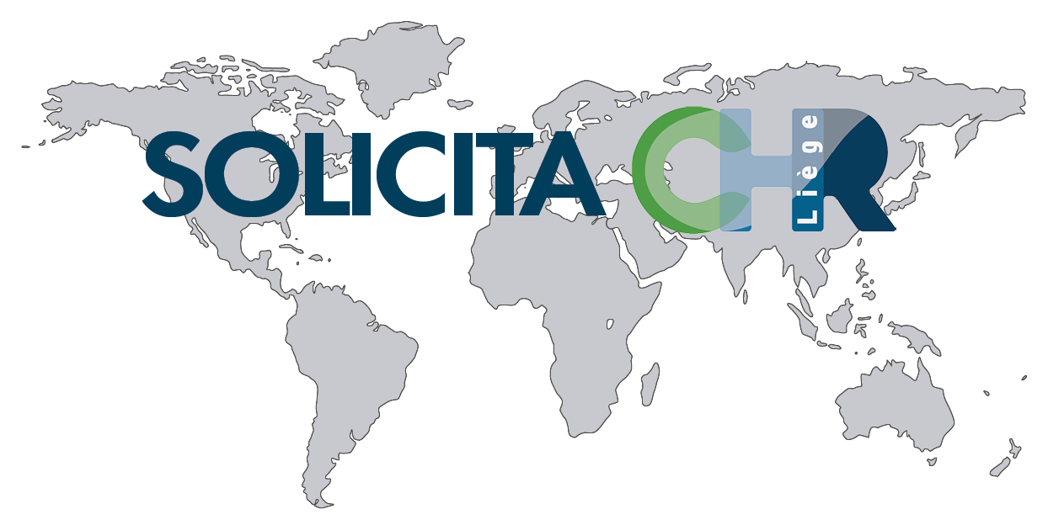

*Info* ***N° 65****05/01/2020*

***Bonjour à tous les sympathisants de Solicita. Voici les dernières nouvelles de notre association.***

***Lors de notre dernière lettre d’information, il y a 6 mois, nous avions des inquiétudes sur la poursuite d’activité de notre groupe. En effet, nous n’avions plus beaucoup d’entrées de matériel déclassé venant du CHR.***

***Cette tendance s’est inversée en fin d’année, quand le CHR nous a autorisés à disposer du matériel déclassé invendu. Cela nous a permis de battre un record d’objets médicaux divers envoyés à Hôpital Sans Frontières. Cette année nous avons pu envoyer à Hôpital Sans Frontières 1.598 objets de gros matériel médical et 319 caisses de petit matériel médical.***

***En plus du matériel reçu du CHR, nous avons reçu à 4 reprises des dons privés, provenant de médecins ou de la famille de personnes handicapées décédées, ainsi que de l’ONE de Droixhe.***

***La Croix Rouge n’a pas été en reste, puisque les sections suivantes ont eu la gentillesse de nous apporter elles-mêmes du matériel médical : Hermalle sous Argenteau , Chaudfontaine, Esneupré, et particulièrement Aywaille qui nous a fait 3 livraisons.***

***Nous avons également chargé 9 camions et camionnettes à destination de Hôpital Sans Frontières, et en fin d’année, c’est le 133e camion que nous avons chargé depuis le début de notre activité. Pascal, un des chauffeurs de Hôpital Sans Frontières est tout content :***

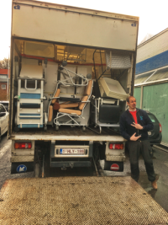

***Cette année record est illustrée par le graphique ci-dessous, où notre travail peut être comparé depuis 4 années :***

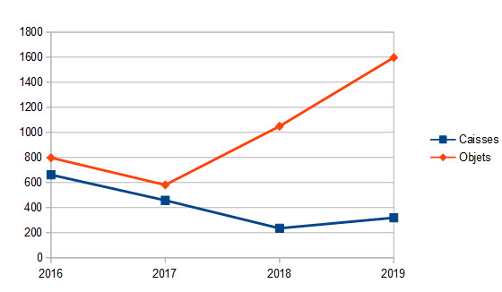

***Ce graphique montre également que la collecte de petit matériel nous permettant de confectionner des caisses en fonction des spécialité médicales est en diminution constante depuis 2016, avec un tout petit rehaut cette année. Nous devons donc nous stimuler pour activer davantage la collecte de matériel non utilisé dans les salles.***

***Voilà pour cette année 2019. Nous vous souhaitons à tous une bonne, pas trop sainte, mais très heureuse année 2020.***

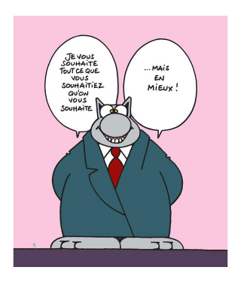

***Pour le bureau : J-L Grand***